**Java Web开发**

**实验二**

**作业报告**

|  |  |
| --- | --- |
| 学 院 | 计算机 |
| 所在系 班 级 | 2017软件工程系10班 |
| 学 号 姓 名 | 06171530 钟玉祥 |
| 指 导 教 师 | 罗永升 |
| 完 成 时 间 | 2019年3月17日 |

# 实验题目

1. 在新建项目，练习教材上相关例子Hello.java文件，P29。并练习如何在Tomcat服务器上发布该文件
2. 请分别用注释法和文件配置法（web.xml）来完成对HelloServlet文件的发布。 注释法访问的地址是 http://127.0.0.1:8080/项目工程名/test2/hello.view（请注意要根据题目要求修改代码中的注释内容） ，文件配置法的地址是http://127.0.0.1:8080/项目工程名/test2/hello.do
3. 请编写程序，完成以下功能：

1) 一个邮箱注册表单register.html文件，具体见图。

2) 自行编写两个html文件，一个success.jsp成功页面，一个fail.jsp失败页面。

3) 点击注册按钮后，跳转到成功页面success.jsp。

4) 尝试：能否在成功页面显示该用户的昵称，邮箱名称？比如“开心，恭喜你！你的happyToday@163.com”

5) 注意注册页面的表单应当提交什么请求方式

# 分析与设计

1. 第一题较为简单，只需理解书中代码，打出代码即可。
2. 注释法即为在代码中@WebServlet这串代码的后面注释其地址便可，文件配置即在创建web工程时勾选显示web.xml文件，以及在对应的版块注释其位置便可
3. 第三题首先写一个html输出登录界面；风格设置mothod = “post”保证注意项目；

2.写一个servlet，用来获取页面内容，并加以判断，然后跳转页面；

3.写两个jsp，分别显示两个结果

# 关键源码（部分）

1.

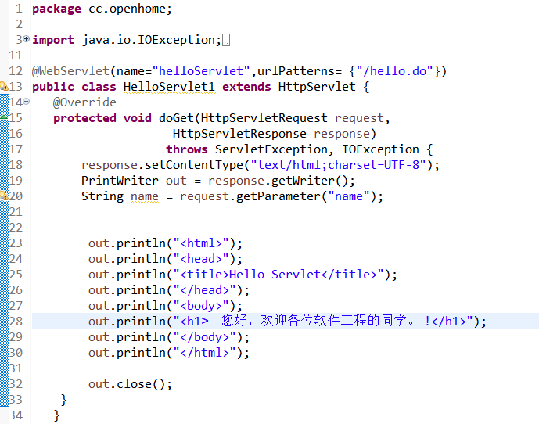

2.注释法：@WebServlet("/text2/hello.view")

文件配置法：

<servlet>

<servlet-name>hello</servlet-name>

<servlet-class>cc.openhome.hello</servlet-class>

<load-on-startup>1</load-on-startup>

</servlet>

<servlet-mapping>

<servlet-name>hello</servlet-name>

<url-pattern>/text2/hello.view</url-pattern>

</servlet-mapping>

3.<%@ page language="java" contentType="text/html; charset=UTF-8"

pageEncoding="UTF-8"%>

<!DOCTYPE HTML PUBLIC "-//W3C//DTD HTML 4.01 Frameset//EN" "http://www.w3c.org/TR/1999/REC-html401-19991224/frameset.dtd">

<HTML xmlns="http://www.w3.org/1999/xhtml">

<HEAD>

<META http-equiv=Content-Type content="text/html; charset=utf-8">

<META content="MSHTML 6.00.6000.16809" name=GENERATOR>

</HEAD>

<BODY>

<form action="regist" method="post">

用户名：<input type="text" name="username"><br>

密 码：<input type="password" name="password"><br>

邮 箱：<input type="text" name="email"><br>

<input type="submit" value="注册">

</form>

</BODY>

</HTML>

# 运行效果图

1.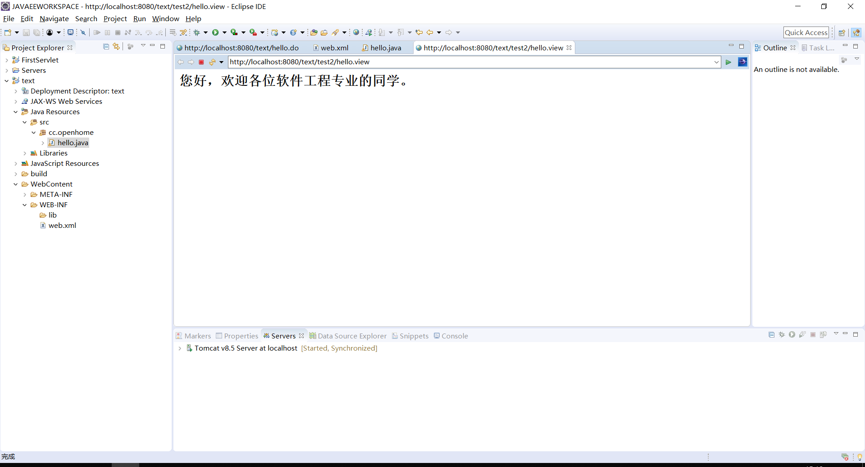

3.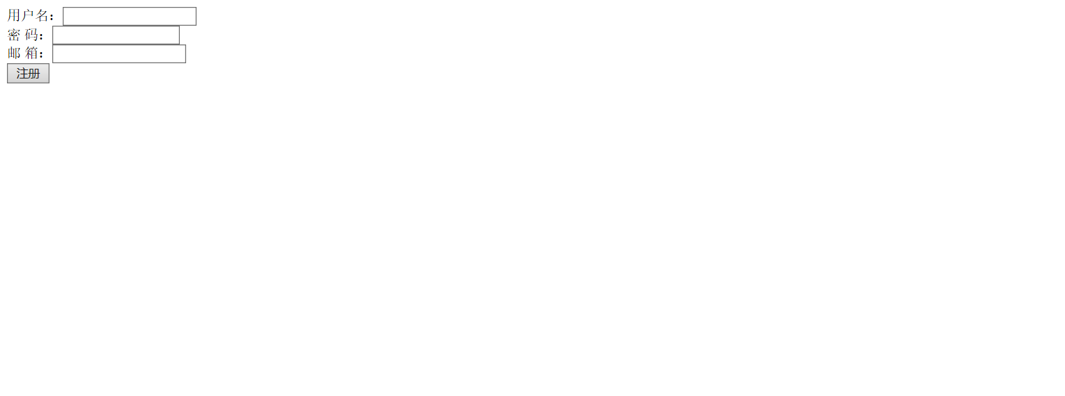

# 收获与问题

这次老师的布置让我对HTML以及JSP文件的编写有了更加深刻的理解，我开始明白只要用心，可以设计出自己喜欢的网页，我会在接下来的学习中更加努力。